**PROGRAMACIÓN EN RED**

Ingeniería telemática

# Examen Parcial 1 (Práctico)

La empresa de videojuegos universitarios Eldomi Games tiene el proyecto de desarrollar un pequeño juego inspirado en el popular juego de STOP.

El juego a desarrollar empieza por la fase de conexión, donde el servidor espera a los jugadores. Una vez conectados, el servidor envía a los participantes una letra al azar, que es mostrada en la pantalla de cada jugador.

Luego de mostrar la letra, todos los jugadores empiezan a jugar, encontrando y escribiendo palabras que comiencen por la letra recibida, en cuatro distintas categorías: Nombre, Apellido, Lugar, Animal.

La ronda finaliza cuando cualquiera de los jugadores pulse sobre el botón STOP. En ese momento, los jugadores ya no pueden escribir nada y reciben el puntaje según la regla tradicional: 50 puntos si la palabra está repetida y 100 puntos si la palabra no está repetida.

Es necesario que en la pantalla de cada jugador aparezcan las respuestas del contendor cuando ya se haya anunciado el STOP. Gráficamente se espera algo como la figura 1.

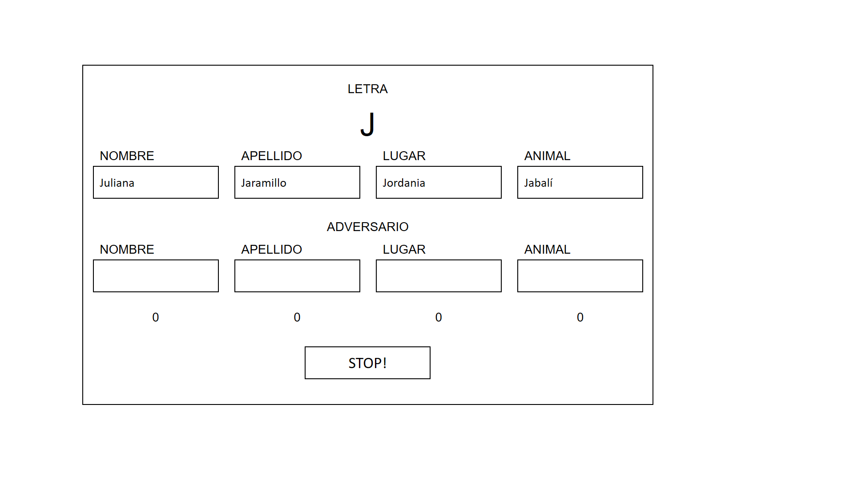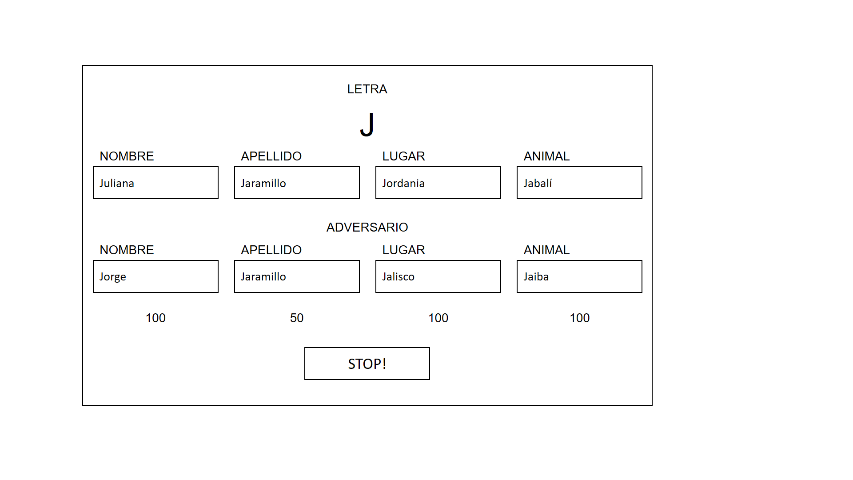

A B

Figura 1. Ilustración del ejercicio del parcial.

A) Desarrollo del juego. B) Fase de puntuación

Para el desarrollo, no es necesario preguntar por la validez de las palabras escritas.

La empresa quiere limitar el juego para que pueda ser jugado sólo de a dos personas. Así que se debe limitar el juego para que sólo admita 2 personas.

**Objetivos**

1. 1 punto - La conexión multihilo funciona.
2. 0.5 punto - El juego sólo permite el ingreso de dos jugadores para comenzar la ronda. Si hay un tercer usuario que intenta conectarse al servidor, el servidor se desconecta de ese tercer jugador.
3. 1.5 puntos - El programa está modelado correctamente. Sus clases del modelo presentan variables suficientes y necesarias para el funcionamiento correcto del juego.
4. 0.5 punto - Implementa serialización usando JSON para el intercambio de mensajes.
5. 1.5 punto - Funcionamiento general del juego. Puedo jugar por lo menos una ronda.

**NOTA: La interfaz gráfica no tiene que ser compleja. Puede ser suficientemente simple para jugar una ronda.**

**Adicionalmente, es suficiente con que funcione en *localhost*.**